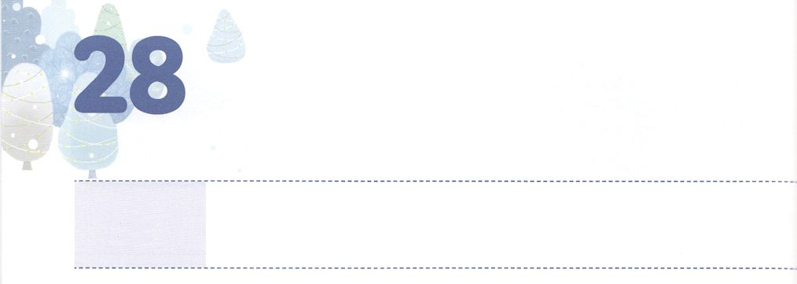

「ただ」を　はっけんしよう

**げつようび**

がヨセフとともにおられたので、はなとなり、そのエジプトののにいた。のは、がとともにおられ、がのすることすべてをさせてくださるのをた。

**392～3**

「ただ」とは、のどもであるのいるで、もでなことです。この「ただ」は、のまわり、としているもなことをしてすることができます。レムナントのヨセフをにてみましょう。

ヨセフはので「ただ」をつけました。だったは、、などののをしなければなりませんでした。そのとき、にえられたことから「ただ」をしました。だったポティファルは、「ただ」をしたヨセフをてつのことをりました。とともにいることがか、またとはかをるようになったのです。やなからると、ポティファルがしているようにえますが、がともにおられたヨセフにこそはありました。

、のまわり、としているもなことをしっかりとてみましょう。すると、からにだけくださったもでな「ただ」がつかります。たちの、、だちととするでつけましょう。をしてとともにいるがれるでしょう。

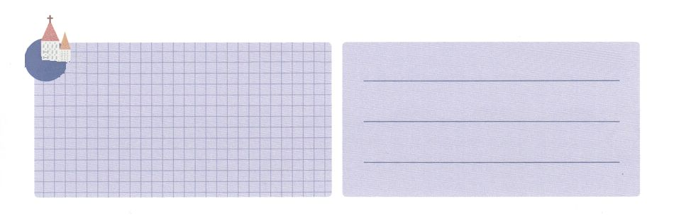

**きょうのみことば**

**きょうのでんどう　　　　　　　　　　う　　　　　　　　　　　　　　　　　　　　　　　　する**

、ありがとうございます。いちばんなところにされているのである「ただ」をつけるレムナントになりますように。きておられるイエス・キリストのおによっておりします。アーメン

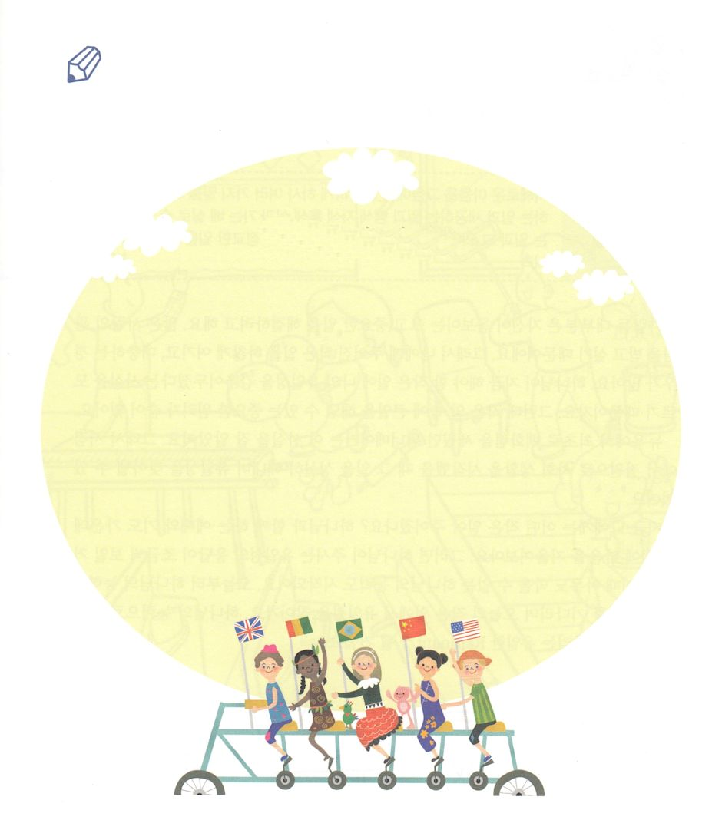

いてみよう

　　　　　のみことばをからてきましょう。それから、

じをできましょう。

　　　　　きょう、の「ただ」をつけて237かにってく

　　　　　をするようにりましょう。

393のみことば

His master saw that the Lord was with him and that the Lord caused all that he did to succeed in his hands. (Gen 39:3, ESV)

**きょうのいのり**

新しい家族および現場働き人修練会1講(1)┃2020.7.7

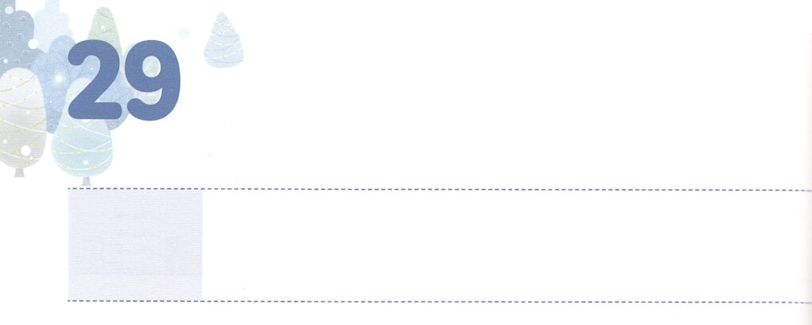

**かようび**

「ゆいいつせい」を　はっけんしよう

はらをすぐれたでたされた。それはらが、あらゆるとみなをなすとして、する、する、および、、、のりやでする、またりするのをしげるためである。

**エジプト**

**3535**

ほとんどのは、がつようなきくてなことをしようとします。くののをめたいからです。そのようなで、にえられたさなことをくて、をくことがあります。しなければならないさなことに、がのをしておられるというをらないからです。さなことのには、きなことをやりげるためのながれています。

フィラデルフィアでのとわれるおをったワナメーカーは、このをよくっていました。それゆえ、さんのとしてをめたときから、にえられたをにやりげて、をつけすことができました。

いまにはどんなさなことがえられていますか。とともにいるとりので、そのことにをけましょう。すると、からえられたのえがしずつえてきます。そのとき、だれもめることのできないのがまるでしょう。からのがれるをって、のさなことをしてをわいましょう。のでのをいやしてかすのレムナントになるでしょう。



**きょうのみことば**

、ありがとうございます。にえられたさなことに、のをるために、とりにをけますように。きておられるイエス・キリストのおによっておりします。アーメン

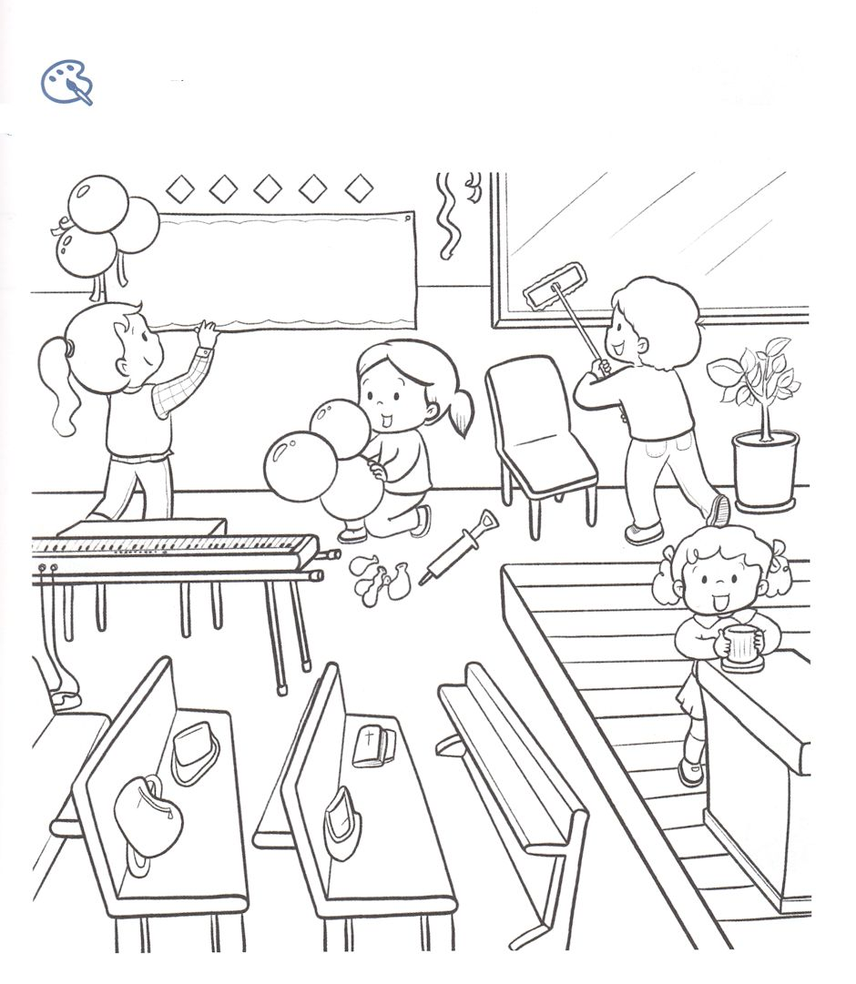

　　　　　みことばをって、りのでさなことをひとつずつする

　　　　　だちがいます。そのにをぬりながら、さなことのにが

　　　　　されたをしましょう。

をぬろう



**きょうのでんどう　　　　　　　　　　う　　　　　　　　　　　　　　　　　　　　　　　　する**

新しい家族および現場働き人修練会1講（2)┃2020.7.7

**きょうのいのり**

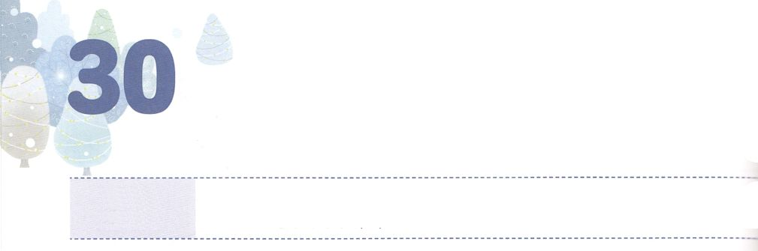

さいそうぞう

**すいようび**

**243～47**

をし、すべてのにをたれた。もわれるをにえてくださった。(47)

のとは、なんてなものでしょう。がみげた、たちのえとはできないほど、くてくていのです。このは、レムナントをとてもにっておられます。ですから、らのとえをがんこにっていると、のえをけることができません。がレムナントにというまことのえをえるために、いつもりいてくださっているからです。

ある、はペテロにコルネリオをられました。コルネリオはでしたが、をじてっていたでした。は、コルネリオをしてローマとのみことばをしようとしておられました。しかし、ペテロはがっているとによってコルネリオのことをしました。コルネリオをられたのをようとしなかったのです。それではとというのえをけられなくなるので、がかれてきをされたのでした。

からのがんこないをてて、のをして、ただとのえをめましょう。がの、えだけでなく、をえるというえをくださるでしょう。



**きょうのみことば**

、ありがとうございます。だけがえることができるというまことのえをけてわうことができるように、のをいてください。きておられるイエス・キリストのおによっておりします。アーメン



　　のにえて、とフォーラムをして、とフォーラム

しましょう。そして、そのフォーラムをにきましょう。

みことばを

しよう

☆とわないだちはいますか

☆はとそのだちをどのようにておられますか

☆のでそのだちをることができるようにとりましょう

☆のだち「　　　　」さんについて、のをにりをきましょう。

そのだちをえようとえないでください。そのだちにするのをるをいてくださいとりましょう。



**きょうのでんどう　　　　　　　　　　う　　　　　　　　　　　　　　　　　　　　　　　　する**

**きょうのいのり**

新しい家族および現場働き人修練会1講（3)┃2020.7.7

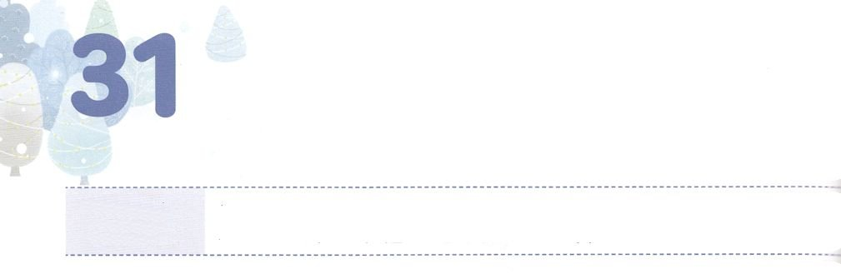

こくいんを　くずす

　　　　　きせきの　こたえ

**もくようび**

すると、ペテロは、「はにはない。しかし、にあるものをげよう。ナザレのイエス・キリストのによって、きなさい」とって、(6)

**31～12**

よくないのためにじをりすことがあります。がつくと、はもちろんのにも、くのがんでいることがあります。このようなは、やがてえもしなかったにがってゆきます。そのようなとなるは、らずにされてしまったことです。ですから、をすことは、です。では、いったいどうすれば、そのようなをえとしてけることができるのでしょうか。

３には、いつものしののにいたまれつきのなえたがします。にはくことができないよりも、は、もっときながありました。それはったでした。そんなある、にイエス・キリストのとともに、とがえられました。そのとき、のとえをしていたがれました。それとに、のどもとしてしいがまりました。

のなえたのがれたように、のをわうことをするのったがれるようにりましょう。まことのとりのをきけることがです。のえがずえられるでしょう。



**きょうのみことば**

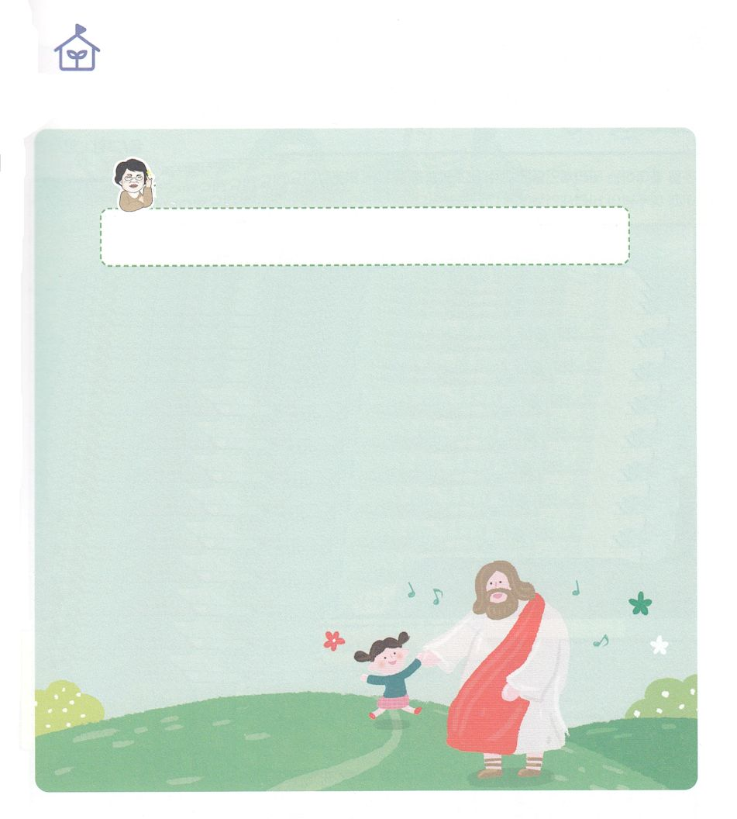

　　　　　　　　　はどんなことをんでいますか。

　　　　　　パク・ウヨン

　　　　　　　わたし、なやんでいます

ずっとをらせるったをしたいです。どうすればいですか。

のは、ゲームやスポーツ、アイドル、でがいっぱいになるようなをっています。このをしただちは、にって、どんなをっただといたのでしょうか。

というのは、をるにをるように、しっかりとのにみまれたものをいます。したがって、どれくらいくされたかによって、いやしのもわります。いやすもですが、をえるためには、ただにすることがもです。

まずは、をめてをめましょう。るがなかったとしたら、ひとりでみことばをんでることはしいとえるでしょう。ですから、まずはでにするのです。がなくてしにくいなら、のをしながらいっしょにうことをオススメします。するときにやみがれるというをじて、をえながらにしましょう。つ、やみがられるをじて、ったがいやされるようにりましょう。（Iサムエル16:23、ルカ10:19、ヘブル1:14）つ、いやしにするのみことば（マラキ4:2、エレミヤ30:17、出エジプト15:26）をにしてんでにみましょう。つ、ったに

りされないようにをしましょう。なおりを

ささげた、すぐにゲームにして、アイドルのに

する。そんなをけて、ったが

いやされると思いますか。

これからは、４つのにしましょう。

もっとはやくをしたいなら、りのを

３～５ずつてばいです。みことばとりによる

しいがくなるほど、ったははやくれるでしょう!

なやんでいます



**きょうのでんどう　　　　　　　　　　う　　　　　　　　　　　　　　　　　　　　　　　　する**

、ありがとうございます。ったがれる、まことののとがはじまりますように。きておられるイエス・キリストのおによっておりします。アーメン

**きょうのいのり**

新しい家族および現場働き人修練会２講（１)┃2020.7.7

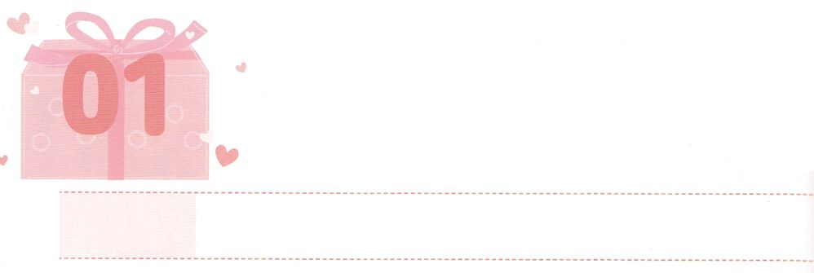

きずを　いやす　こたえ

**きんようび**

れたにつかれたくのたちからは、そのがでんでてくし、くののやのなえたはったからである。それでそのにきなびがこった。

**84～8**

サマリヤはてられただとわれていたので、サマリヤのはをするしかありませんでした。たちはまえられて、とどもたちはにしむほかなかったのです。がわってびサマリヤにったらを、だれもめてはくれませんでした。むしろののにされていたのです。それだけではありません。をささげるためにかったでは、ることができないようにをされました。そのようにして、らはい、のできていました。

そのとき、ピリポがをってサマリヤにきました。サマリヤのでピリポがをえたとき、いやしのをしてがらをしておられるというがあかしされました。こうして、そのにがともにおられるというがれたのです。それとに、にえないいあったなまでもいやされるえをけました。

たちのまわりにも、サマリヤののようにされたがいます。ピリポのように、らにのをらせる、びのらせをえるになるように祈り始めましょう。



**きょうのみことば**

新しい家族および現場働き人修練会２講（2)┃2020.7.7

、ありがとうございます。をらずについたを、かしていやすえをえるになるように導いてください。きておられるイエス・キリストのおによっておりします。アーメン

**きょうのいのり**

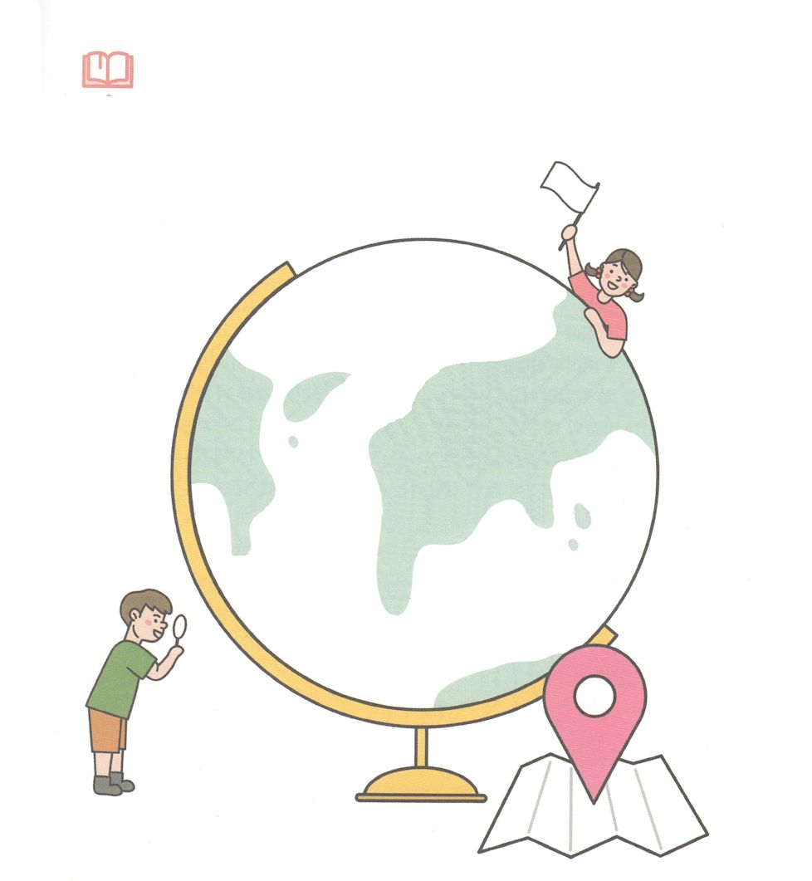

　　　　237かにはもをいたことのないが5000こほど

　　　　います。ひとつのをんでいて、そのにどのように

　　　　をえるかをえましょう。

は

　　　　　　（の）の

　　　　　　　　に

をえます。

　　　　　　　　をんだは

　　　　　　　　　　　　　　　　　　　　　です。

また、は　　　　　　　　　　　　をして

をえます

みことばを

しよう



**きょうのでんどう　　　　　　　　　　う　　　　　　　　　　　　　　　　　　　　　　　　する**

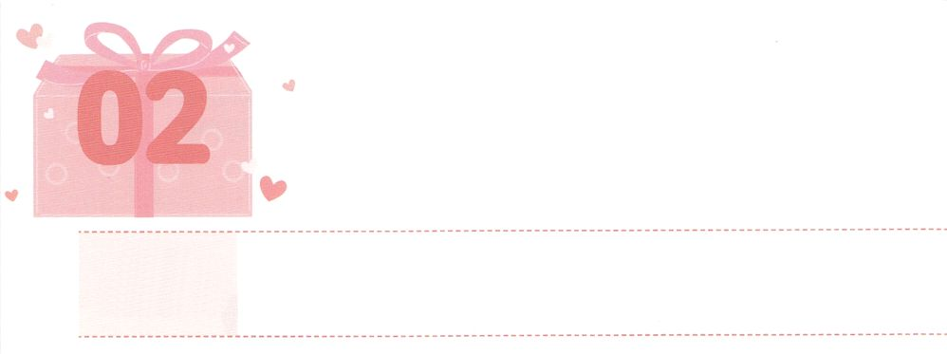

かみさまに　みちびかれましょう

**どようび**

さて、ステパノのことからこったによってらされたは、フェニキヤ、キプロス、アンテオケまでもんでったが、ユダヤのにはだれにも、みことばをらなかった。(19)そして、のがらとともにあったので、ぜいのがじてにちった。(21)

**1119～30**

ユダヤは、にわれていました。はユダヤだけをわれるので、のはのろわれて、ぼされるとじていたのでした。それゆえ、にをえることをまったくえもしませんでした。かえってときうことはいことだとえていました。そのようなで、パウロがイエスにって、にわりました。そして、のためののをって、にをえめました。その、をらないのには、ににりつかれてしんでいるでいっぱいいたからです。

サタンはもくのにったえと、おかしなをえつけてしめます。そのをけたは、でをしめたり、おかしなことをうわさしてのをしみにれたりします。サタンがっておいたとし、、わなにったであるほど、ここからけすことはとてもしいのです。たちは、パウロのように、このようなをかすレムナントとしてされました。このをったというをえて、さなことからのきをけるようにりましょう。



**きょうのみことば**

、ありがとうございます。サタンがったとし、、わなにることがないように、ののでしいえとにかれますように。きておられるイエス・キリストのおによっておりします。アーメン

**きょうのいのり**

新しい家族および現場働き人修練会２講（3)┃2020.7.7

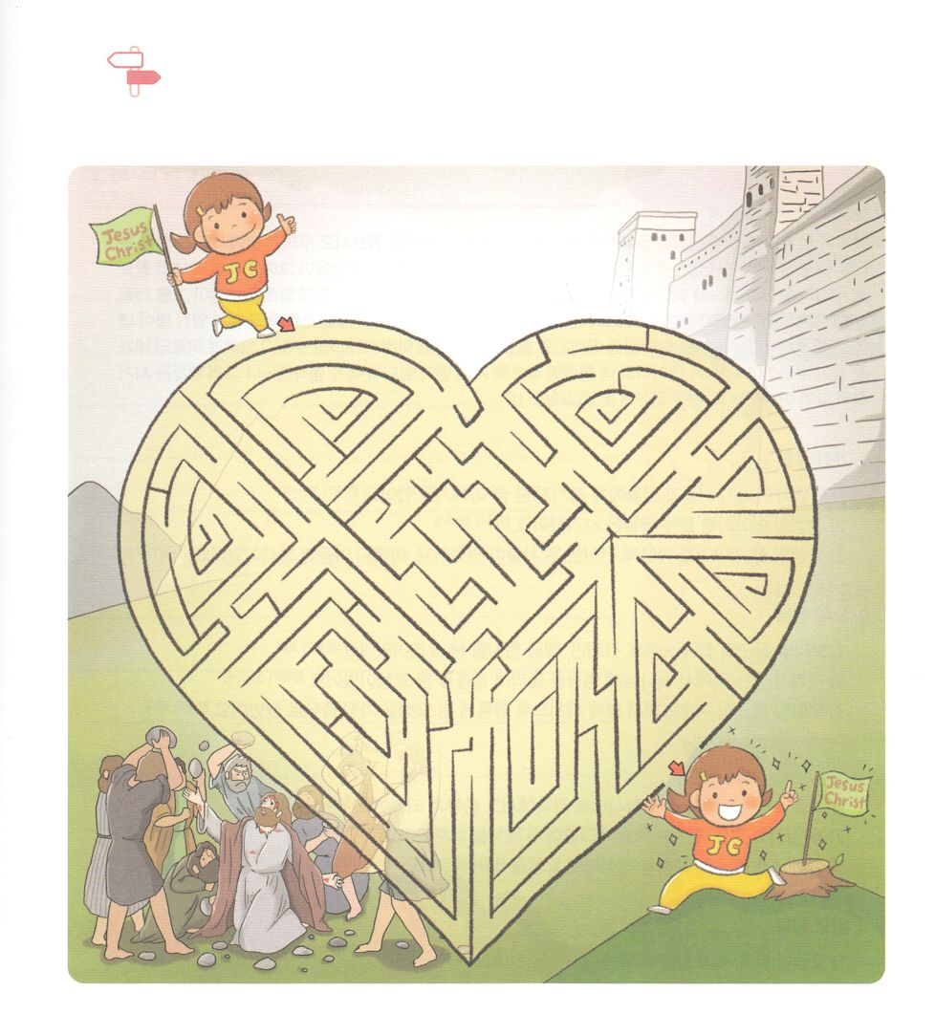

　　　　サタンがったとし、、わなにらないようにかれるを

　　　　えたどもがいます。めいろをって、もじをえるように

　　　　りましょう。

めいろ



**きょうのでんどう　　　　　　　　　　う　　　　　　　　　　　　　　　　　　　　　　　　する**